Praktikum Eingebettete Sensortechnik für Umweltmonitoring WS 2023/24

**Modul 01 – *Beschleunigungssensoren***

**Name** .Adrian Oeßwein....................................

**Matrikelnummer** .4929819...............................................

**Einführung**

In dieser Versuchsreihe wurden ein Beschleunigungssensor des Typs MMA8451 und ein Erdbebensensor des Typs D7S untersucht. Für beide Sensoren wird die maximale Datenrate bestimmt. Da der Beschleunigungssensor die Rohdaten zur Verfügung stellt, wird dieser auch auf sein Rauschen untersucht. Zudem werden ihre Messdaten in verschiedenen Alltagssituationen, auf einer Schüttelplatte und einer CNC gesteuerten Plattform verglichen

**Methoden**

Die beiden Sensoren wurden über I2C mit der Microcontrollerplatine Feather M0 verbunden. Die von den Herstellern zur Verfügung gestellten Bibliotheken wurden verwendet um die Kommunikation mit den Sensoren zu vereinfachen. Das Programm wurde in der Arduino IDE 2.2.1 geschrieben. Messdaten wurden über eine Serielle Schnittstelle übermittelt und anschließend in Python ausgewertet.

Zuerst wurde der Beschleunigungssensor MMA8451 untersucht. Um die maximale Datenrate zu bestimmen wurde die Dauer des mma.read() Befehls gemessen.

Um das Grundrauschen zu bestimmen, wurde der Sensor auf eine stabile Unterlage gelegt und für 30 Sekunden die Werte aufgezeichnet und anschließend die Verteilung geplotet.

Anschließend wurden mit dem Beschleunigungssensor verschiedene Alltagssituationen wie das Wackeln am Tisch oder den Einfluss einer Espressomaschine auf die Küchenarbeitsplatte gemessen.

Dann wurde der „Earthquake click“ mit dem Omron D7S angeschlossen und ebenfalls über die vom Hersteller zur Verfügung gestellte Bibliothek ausgelesen. Da dieser Sensor keine Rohwerte ausgibt und sich intern um das Rauschen und das herausfiltern der Ruhedaten kümmert, fallen diese Untersuchungen weg. Lediglich die maximale Datenrate, welche über das gleiche Verfahren wie beim MMA8451 bestimmt wurde, konnte untersucht werden.

Anschließend wurden die gleichen Situationen untersucht und die Daten gegenübergestellt.

Alle Sensoren waren wie in Abbildung 1 zu sehen auf einem Steckbrett befestigt und somit mechanisch gekoppelt.

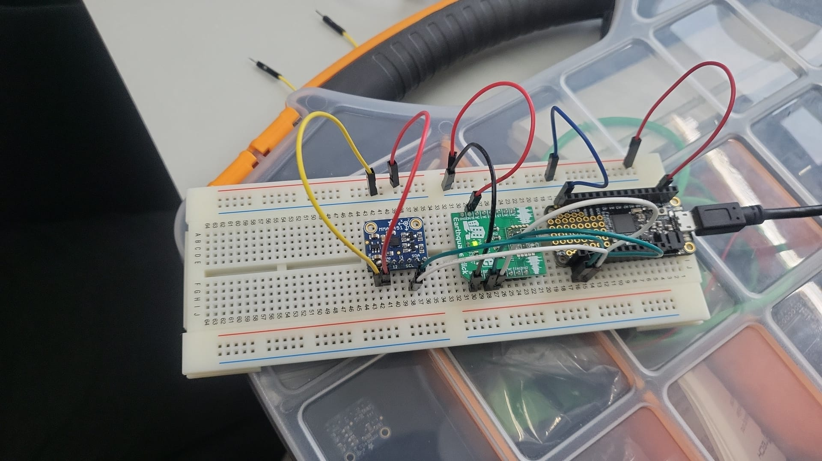

Abbildung 1: Aufbau auf der Steckplatte

**Ergebnisse und Diskussion**

Die maximale Datenrate des MMA8451 wird im Datenblatt mit 800 Hz angegeben. Die Zeit zur Messung schwankte zwischen 1 und 2mS und wurde auf 1.3mS gemittelt. Dies ergibt eine Datenrate von etwa 770 Hz.

Das Rauschen für den Messbereich von ±2g wurde als Histogramm in Abbildung 2 geplottet. Hier sieht man gut, dass die Kalibrierung der X- und Y-Achsen gut funktioniert haben und die Werte annährend einer Normalverteilung um 0 folgen. Die Kalibrierung der Z-Achse war nicht so erfolgreich und die Normalverteilung wurde um etwa +10 verschoben. Die genauen Mittelwerte und Standardabweichungen wurden in Tabelle 1 notiert.

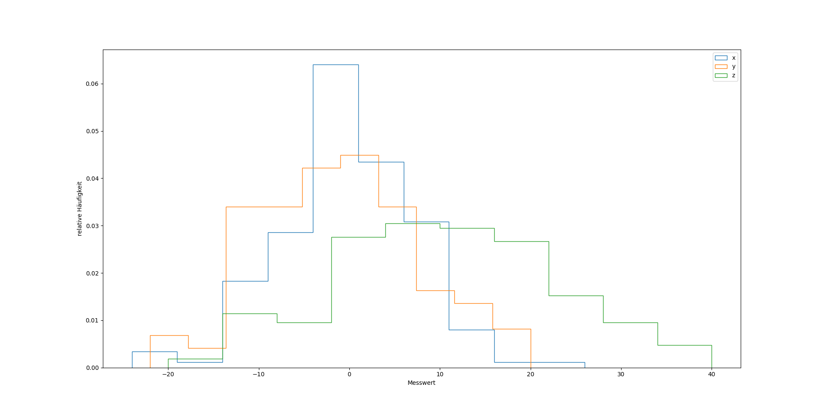

Abbildung 2: Histogramm bei ±2g

Tabelle 1: Mittelwert und Standardabweichung bei ±2g

|  |  |  |  |
| --- | --- | --- | --- |
|  | X | Y | Z |
| Mittelwert | -0.26 | -1.04 | 9.62 |
| Standardabweichung | 7.30 | 8.38 | 12.25 |

Genauso wurden das Histogramm des Rauschens für den Messbereich von ±4g in Abbildung 3 geplottet und die Mittelwerte und Standardabweichungen in Tabelle 2 notiert.

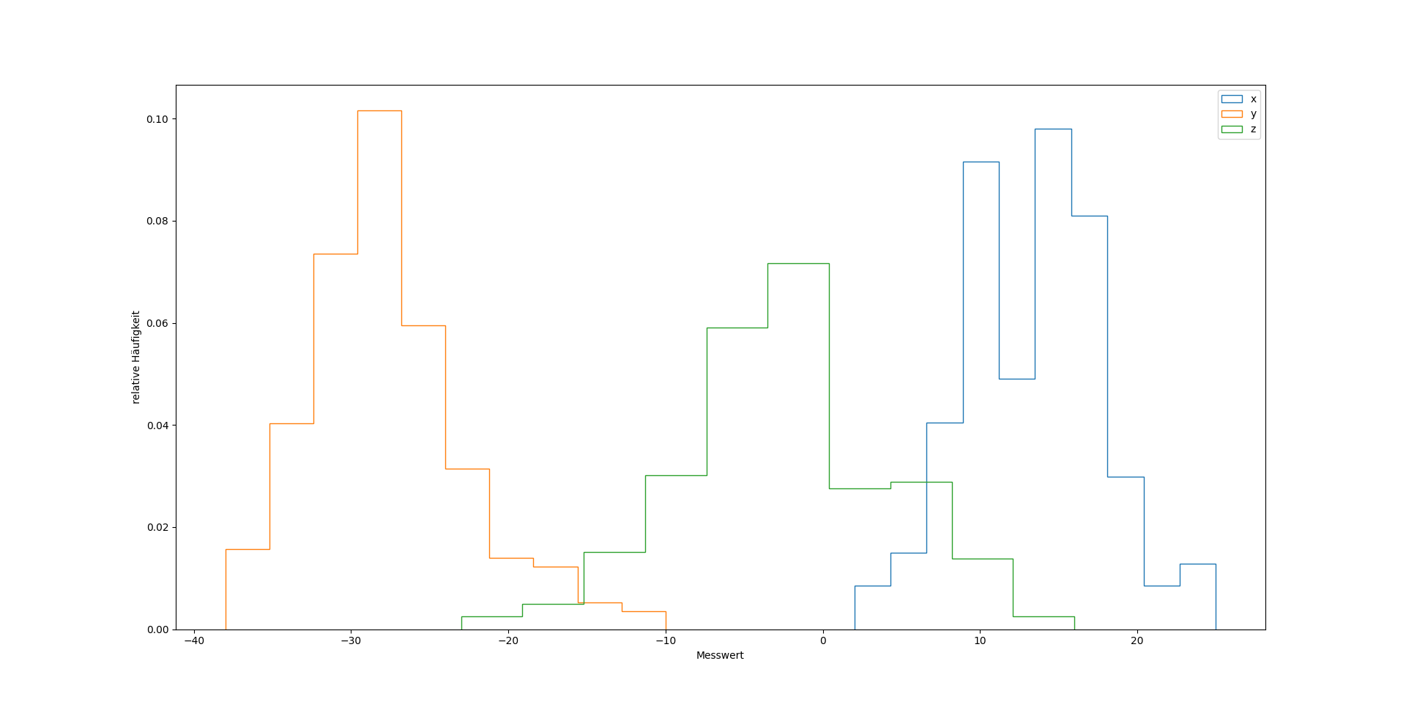

Abbildung 3: Histogramm bei ±4g

Tabelle 2: Mittelwert und Standardabweichung bei ±4g

|  |  |  |  |
| --- | --- | --- | --- |
|  | X | Y | Z |
| Mittelwert | 13.37 | -27.74 | -2.40 |
| Standardabweichung | 4.51 | 5.02 | 6.88 |

Genauso wurden das Histogramm des Rauschens für den Messbereich von ±8g in Abbildung 4 geplottet und die Mittelwerte und Standardabweichungen in Tabelle 3 notiert.

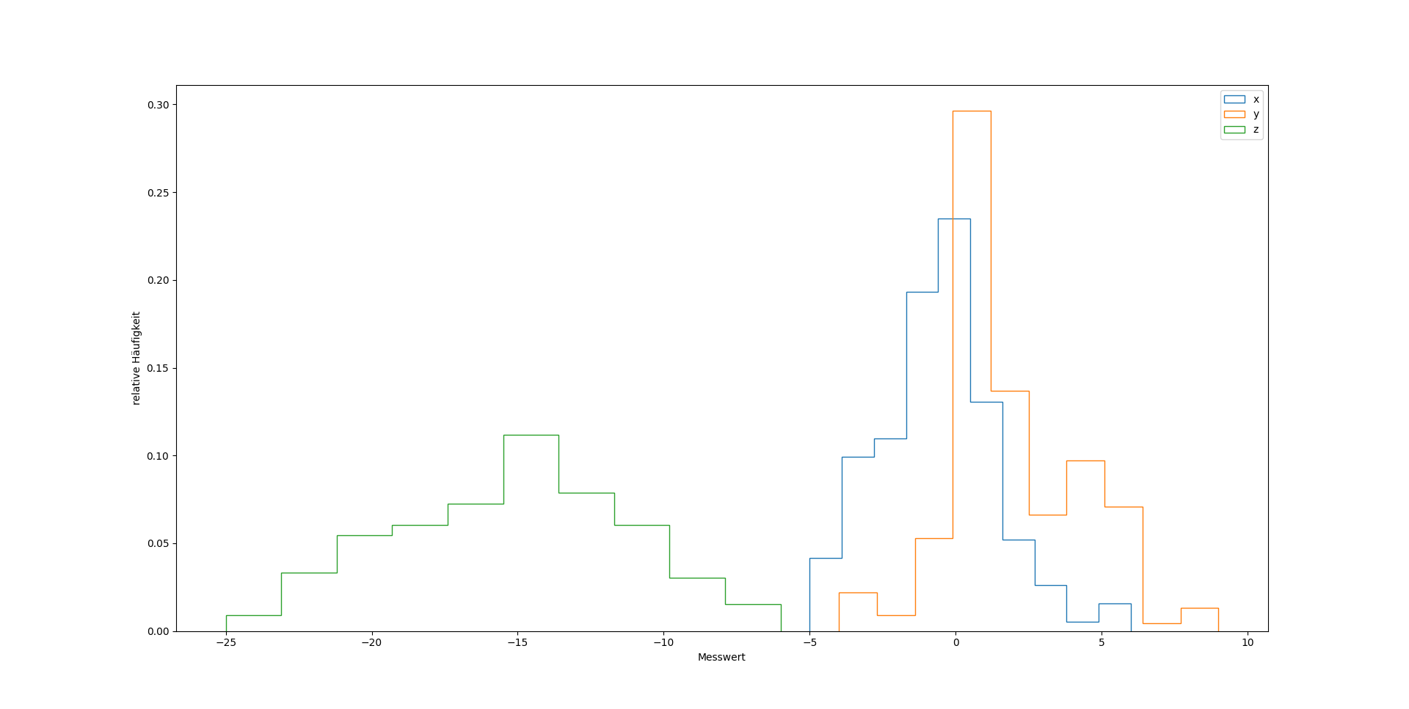

Abbildung 4: Histogramm bei ±8g

Tabelle 3: Mittelwert und Standardabweichung bei ±8g

|  |  |  |  |
| --- | --- | --- | --- |
|  | X | Y | Z |
| Mittelwert | -0.52 | 1.98 | -15.26 |
| Standardabweichung | 1.88 | 2.35 | 4.18 |

Man kann erkennen, dass die Standartabweichung bei jedem Messbereichswechsel etwa halbiert wird, was auf eine tatsächliche Grundvibration im Aufbau hinweist. Die Kalibrierungsfunktion hat immer 1-2 Achsen gut ausgeglichen, Zeigt allerdings deutliche Verbesserungsmöglichkeiten.

Nun wurde der Erdbebensensor D7S untersucht. Jede Messung dauerte ca 62mS was auf eine Messgeschwindigkeit von ca 16 Hz hinweist.

Anschließend wurden Beispiele aus dem Alltag betrachtet. Da der Erdbebensensor nur eine Gesamtbeschleunigung ausgibt, wurden für die kommenden Messungen die Messwerte des Beschleunigungssensors für alle Achsen zu einem Beschleunigungsvektor zusammengefasst und dessen Betrag über Formel (1) ermittelt.

|  |  |
| --- | --- |
|  | (1) |

Erst wurde zweimal am Tisch gewackelt und die Messwerte in Abbildung 5 geplottet. Hier sieht man außer den zwei deutlichen aber kurzen Stößen kaum Beeinflussung der Messwerte. Der Erdbebensensor zeigte keine Messwerte größer 0 an. Dennoch meldete er etwa 2.5 Sekunden nach dem zweiten Stoß ein Erdbebenevent mit einer maximalen Beschleunigung von 0.00 an. Dieses wurde im Plot in Gelb markiert.

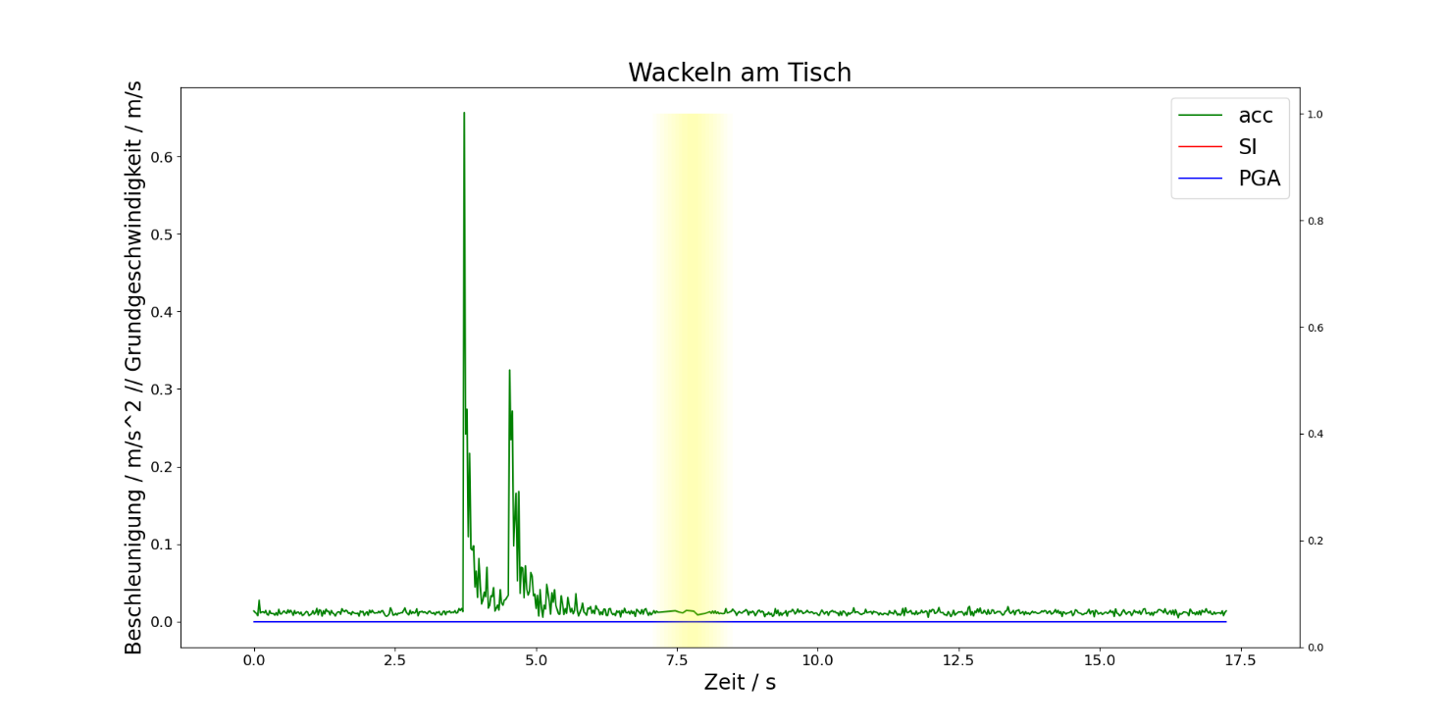

Abbildung 5: Messwerte beim Wackeln am Tisch.

Außerdem wurde der Einfluss einer Espressomaschine auf die Küchenarbeitsplatte gemessen und in Abbildung 6 geplottet. Hier sieht man beim Einschalten der Maschine einen deutlichen Ausschlag, obwohl die gemessene Beschleunigung mit 0.065 ziemlich gering ist. Auch hier zeigt der Erdbebensensor keine Messwerte an und meldet wieder nach 2.5 Sekunden ein Erdbebenevent mit einer maximalen Beschleunigung von 0.00 an.

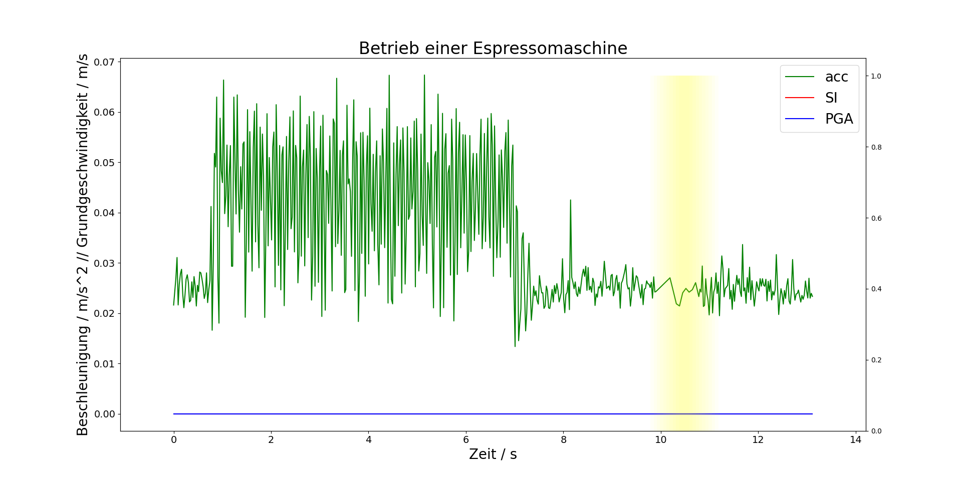

Abbildung 6: Messwerte beim Betrieb einer Espressomaschine

Um dieses ungewöhnliche Verhalten des Erdbebensensors zu untersuchen wurden zwei weitere Versuchsreihen durchgeführt. Zuerst wurde der Sensoraufbau, wie in Abbildung 7 zu sehen, auf eine Schüttelplatte vom Typ EMES TEC63 von Edmund Bühler gesetzt. Jede Messung startete bei ausgeschalteter Schüttelplatte die auf eine bestimmte Umdrehungsgeschwindigkeit gestellt wurde. Nach anschalten und hoch beschleunigen der Platte wurden für einige Sekunden Messdaten gesammelt und anschließend die Platte abgeschalten. Sobald die Platte zum stehen kam wurde die Messung beendet und die nächste Umdrehungsgeschwindigkeit eingestellt. Alle Plots und Messdaten sind im Multimedia Anhang 1 zu finden. Hier werden nun einige besonders Interessante Messreihen betrachtet.

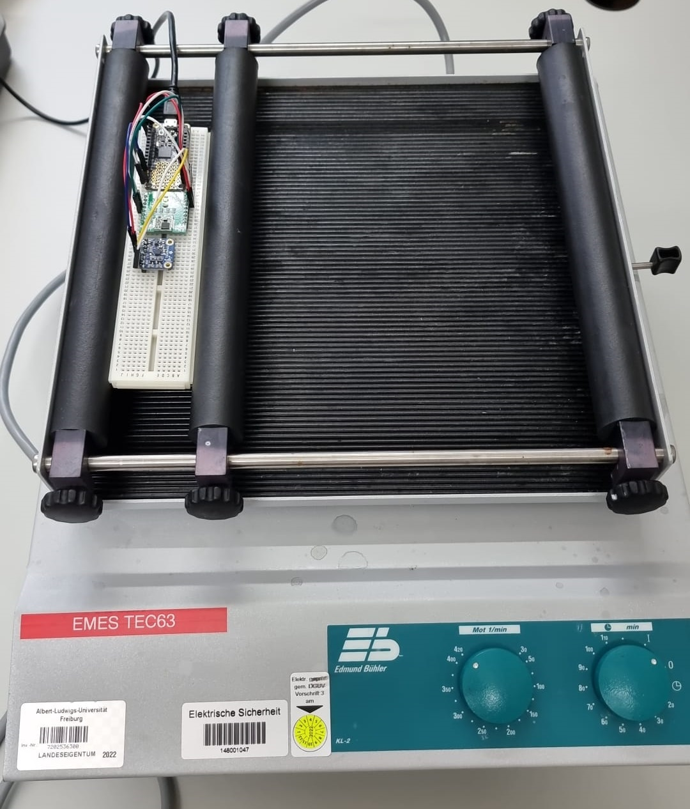

Abbildung 7: Messaufbau auf der Schüttelplatte

In Abbildung 8 ist der Plot der Messung bis 50 Umdrehungen pro Minute zu sehen. Hier fällt auf, dass die Gesamtbeschleunigung sehr gering war und maximal 0.05 betrug. Hier löste der Erdbebensensor ebenfalls nicht aus und zeigte während des Betriebs der Schüttelplatte auch keine Erdbebenevents an.

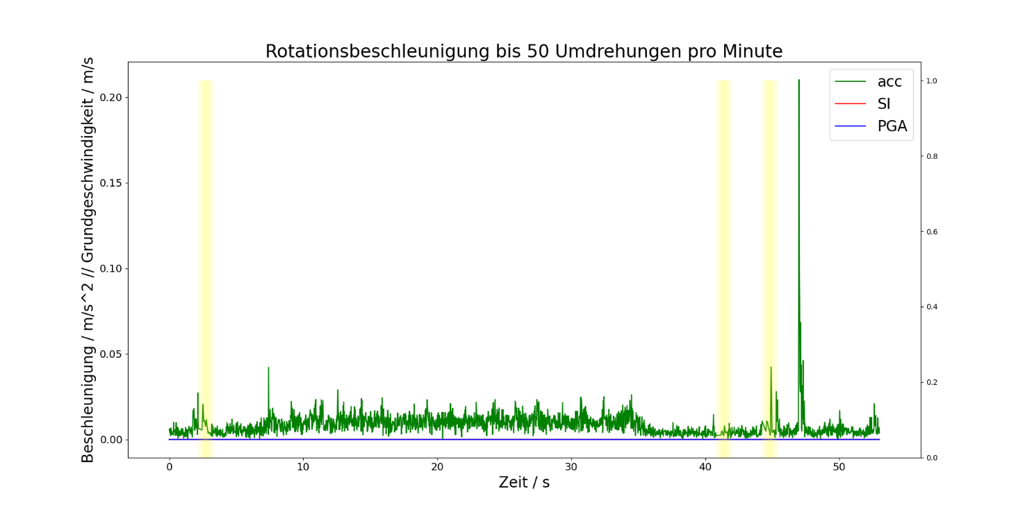

Abbildung 8: Messwerte beim Betrieb der Schüttelplatte bis 50 Umdrehungen pro Minute

In Abbildung 9 wurden die Messdaten bis 100 Umdrehungen pro Minute geplottet. Hier fällt auf, dass der Beschleunigungssensor schon einige Sekunden lang erhöhte Messwerte anzeigt bevor der Erdbebensensor ausschlägt. Dafür wird der Messwert und das Erdbebenevent auch nach abfallen der Beschleunigung für etwa 2 Sekunden weiter übermittelt.

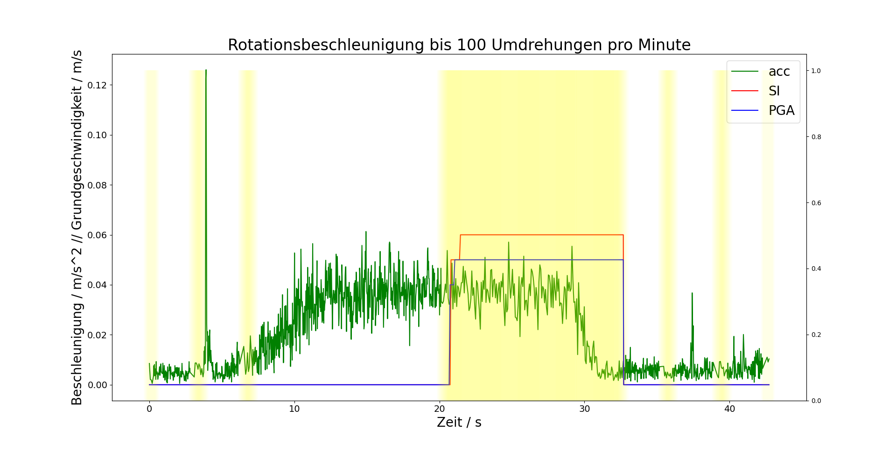

Abbildung 9: Messwerte beim Betrieb der Schüttelplatte bis 100 Umdrehungen pro Minute

Zudem betrachten wir uns die Messwerte bei 300 Umdrehungen pro Minute. Diese sind in Abbildung 10 zu sehen. Hier fällt auf, dass der Erdbebensensor trotzt Beschleunigungen von etwa 0.4 nicht mehr wirklich auslöst, sondern alle 1.2 Sekunden zwischen Erdbeben erkannt und nicht erkannt wechselt. Dieses Verhalten zeigt er auch bei höheren Drehzahlen.

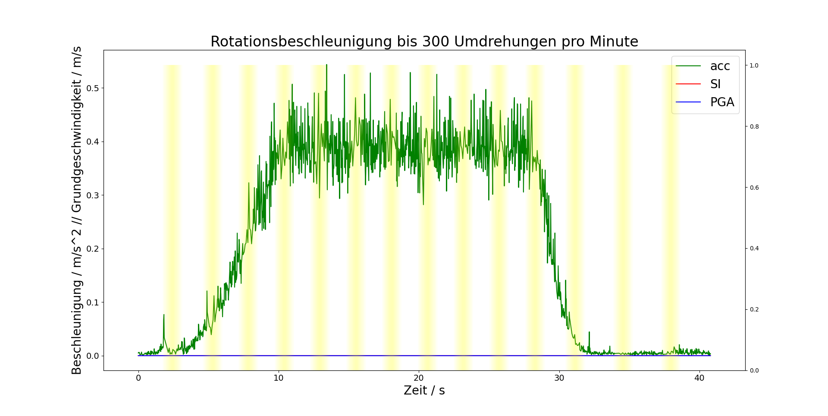

Abbildung 10: Messwerte beim Betrieb der Schüttelplatte bis 300 Umdrehungen pro Minute

Um das Frequenzverhalten des Sensors genauer zu untersuchen wurde er auf die Druckplatte eines 3D Druckers gelegt und diese mit bestimmten Frequenzen zum Schwingen gebracht. Ein Beispiel wurde in Abbildung 11 geplottet. Leider wurde bei diesen Bewegungen, trotz einer Beschleunigung von über 0.05 kein Erdbebenevent des Erdbebensensors ausgelöst. Dies ist verwunderlich, da in anderen Messungen bereits ab dieser Beschleunigung ein Erdbeben erkannt wurde und der Frequenzbereich von 0.5-7 Hz auch von seismischen Aktivitäten abgedeckt wird.

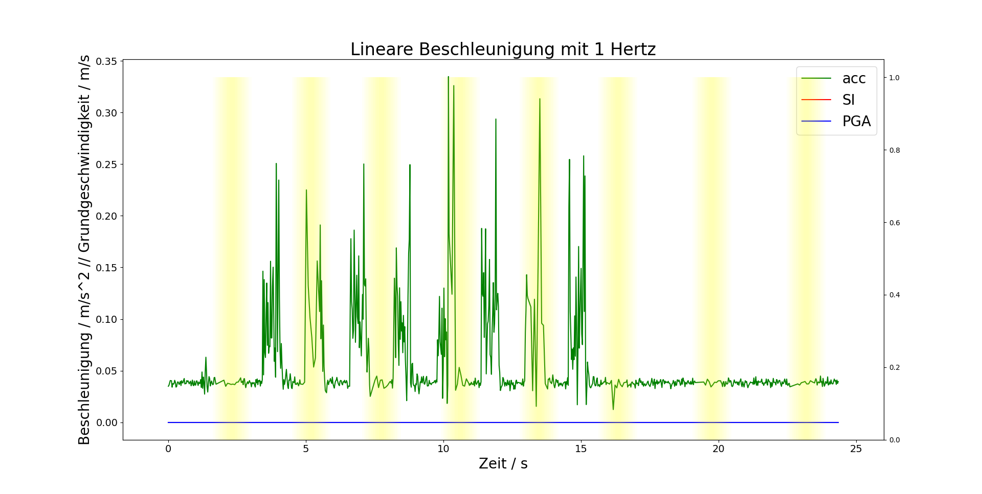

Abbildung 11: Messwerte bei linearer Beschleunigung mit etwa 1 Hertz

**Zusammenfassung**

Der klassische Beschleunigungssensor gibt deutlich mehr Daten aus, die zudem nicht verrechnet und dadurch leichter zu interpretieren sind. Seine maximale Datenrate von 800 Hz erlaubt es, ihn für allgemeine Beschleunigungsmessungen und Schwingungsmessungen zu verwenden.

Der Erdbebensensor kann trotzdem in speziellen Fällen sinnvoller sein. Zum Beispiel gibt es einen binären Ausgangspin der anzeigt, wenn ein Erdbeben erkannt wird und zum Abschalten von empfindlichen Geräten genutzt werden kann. Dies wäre zwar theoretisch mit dem Beschleunigungssensor auch möglich, würde aber zusätzliche Entwicklungsarbeit benötigen.

Zudem scheint der Erdbebensensor keine eindeutige minimale Beschleunigung zu haben.

Anhänge:

Multimedia Anhang 1: Oeßwein, A: „esum, Modul 1“ in:  
Github.com, unter:  
<https://github.com/aoesswein1998/esum/tree/57f1ac96f572cdd4ec60d54b5915444b7804d6c4/Modul%201> (Abgerufen am 30.11.2023)